LES POLÍTIQUES DEMOGRÀFIQUES

Els estats intervenen en la natalitat o en les migracions per solucionar alguns problemes com poden ser el creixement excessiu o l’envelliment de la població.

- Analitza la presentació que s’adjunta sobre els desequilibris demogràfics als països rics i als països empobrits i contesta les preguntes de la última diapositiva.

- Llegeix l’article següent sobre la Xina i fer un resum del contingut en un màxim de 15 línies i dona la teva opinió sobre aquest tema.

La Xina acaba amb 35 anys de política del fill únic
El Partit Comunista permetrà que les parelles tinguin dos fills per combatre l’envelliment de la població
Pequín 29/10/2015 20:10
DOLORS RODRÍGUEZ
- 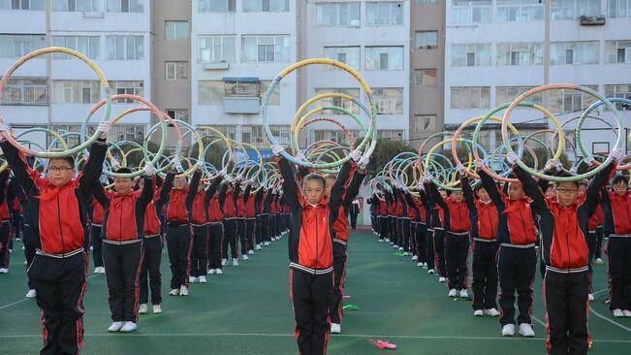
La Xina ha abandonat aquest dijous la política del fill únic i a partir d’ara permetrà que totes les parelles en puguin tenir dos. El Partit Comunista Xinès ha aprovat la històrica reforma de la política de planificació familiar vigent des de finals de la dècada dels setanta per equilibrar el desenvolupament de la societat i fer front a l’ envelliment de la població.
L’abolició de la política del fill únic és la decisió de més repercussió social de les que s’han adoptat a la reunió del plenari del comitè central del Partit Comunista, que ha aprovat el tretzè pla quinquennal després de quatre dies de reunió. A partir d’ara totes les parelles que ho vulguin podran tenir dos fills, sense cap tipus de restriccions. El 2013 es va aprovar una reforma parcial que permetia a les parelles en què un dels membres era fill únic tenir un segon fill.
La política del fill únic va entrar en vigor a la fi dels anys setanta per controlar la natalitat en un país amb pocs recursos que veia créixer desproporcionadament la seva població. La mesura preveia excepcions per a les minories ètniques i també a les zones rurals, on es permetia tenir un segon fill sempre que el primer fos una nena.
L’aplicació estricta de la mesura, que incloïa avortaments forçosos en mesos avançats de gestació, ha desembocat en un dels principals canvis socials de la història de la Xina. Es calcula que s’han evitat uns 400 milions de naixements i que ha provocat un autèntic infanticidi o feminicidi.
Preferència de l’home
A causa de la preferència de l’home sobre la dona en la tradicional societat xinesa, la política del fill únic ha provocat que milions de nenes no hagin arribat a néixer, malgrat que la llei prohibeix els avortaments selectius pel sexe i les ecografies per detectar-ho. Segons la mateixa Oficina Nacional d’Estadística Xinesa, en la franja de la població més jove de 30 anys hi ha 20 milions més d’homes que de dones, i es calcula que el 2020 a la Xina hi haurà 24 milions d’homes sense possibilitat de casar-se.
Al gegant asiàtic neixen 116 nens per cada 100 nenes, mentre que la proporció natural segons l’ONU és de 107 nens per cada 103 nenes. Aquest desequilibri genera un altre tipus de problema: el t ràfic de dones d’altres països, com el Vietnam, per vendre-les com a esposes a la Xina, o el rapte i venda de dones.
La rígida política de control de natalitat s’ha anat relaxant i durant l’última dècada les parelles que es podien permetre les multes corresponents decidien tenir més fills.
La reforma del 2013 va ser un avanç per intentar frenar l’envelliment de la població, però no va donar els resultats esperats. Només un milió i mig de parelles van sol·licitar permís per tenir un segon fill.
En l’actual societat xinesa les noves oportunitats i la independència de la dona s’han convertit en el millor mètode de control de natalitat. I ara el govern segurament haurà de pensar en polítiques de suport a la família per incentivar els naixements.

